UNIVERSIDAD NACIONAL TORIBIO RODRIGUEZ DE MENDOZA DE AMAZONAS
Facultad de Ingenieria de Sistemas y Mecanica Electrica Escuela Profesional de Ingenieria de Sistemas

TALLER DE PROGRAMACION II - UNIDAD III

Taller N 2

Despliegue de una Aplicacion OpenXava en Produccion

Estudiante: Yeiner Carrion Lalangui Docente: Mg. Ing. Llauce Valdera Luciano Ciclo: V - 2026
Fecha: 28 de junio de 2026

Objetivo de la Actividad
Al finalizar el taller, el estudiante es capaz de:
- Preparar un entorno de produccion para una aplicacion OpenXava.
- Generar el archivo WAR usando Maven desde NetBeans.
- Configurar correctamente la conexion a la base de datos de produccion (MariaDB).
- Desplegar la aplicacion en Apache Tomcat 9 sobre Windows.
- Identificar y documentar problemas comunes en el despliegue (error JDBC).

Preparacion del Entorno de Produccion
Para el despliegue en produccion se utilizaron las siguientes herramientas:

Herramienta | Version / Detalle
IDE | NetBeans con Maven
Servidor | Apache Tomcat 9.0.118
Base de datos | MySQL Workbench

Gestor de BD | MySQL Workbench
Driver JDBC | mariadb-java-client-3.3.3.jar
Java | JDK 21
Framework | OpenXava 7.7.3

Tomcat fue configurado en NetBeans con Catalina Home en: C:\Toncat\apache-tomcat-9.0.118
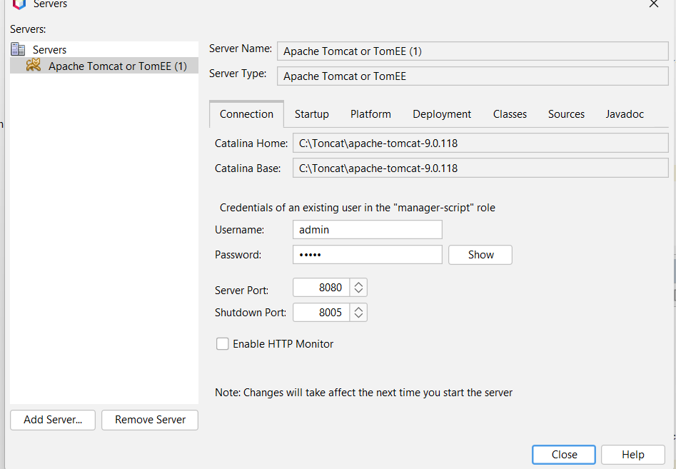

Generacion del Archivo WAR
Se genero el archivo WAR ejecutando el siguiente comando Maven:
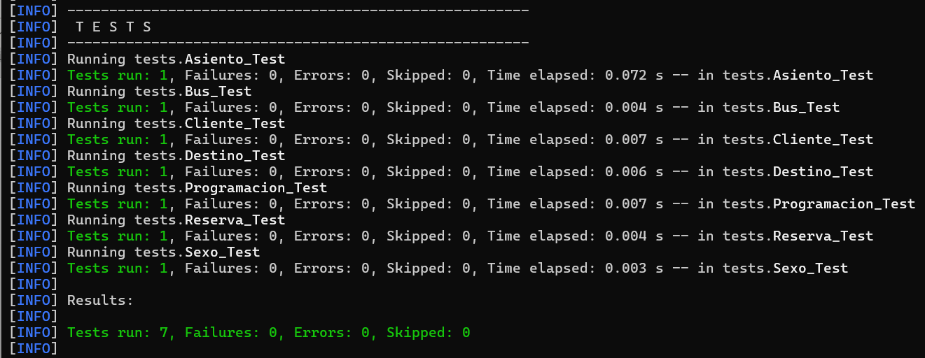
Acciones del comando:
- clean: elimina la carpeta target/ con compilaciones anteriores.
- package: compila el proyecto y empaqueta todo en un archivo .war.
- -DskipTests: omite la ejecucion de pruebas para agilizar el empaquetado. Al finalizar exitosamente aparece BUILD SUCCESS y el WAR queda en:
target\U2_PC_2_TP2_YeinerCarrionLalangui_Cl.war
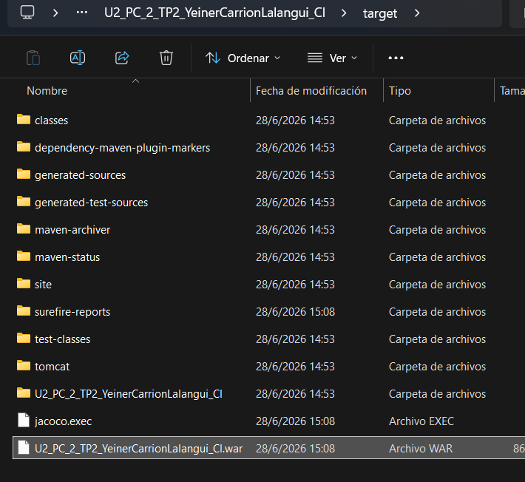
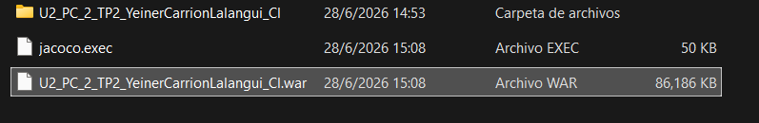
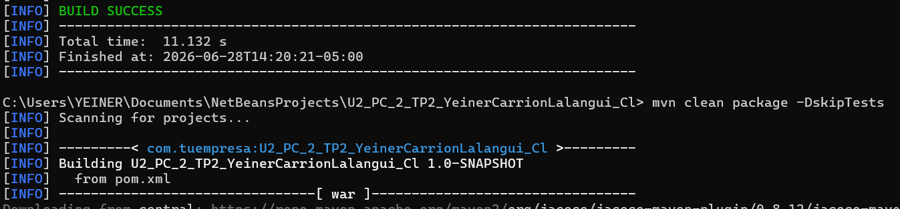

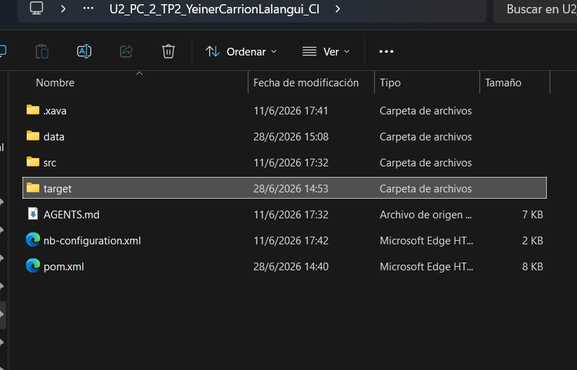

Configuracion de la Base de Datos de Produccion

Creacion de la Base de Datos
Se creo la base de datos en MySQL Workbench con el siguiente script SQL:

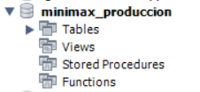

Configuración del context.xml
El archivo context.xml fue configurado para conectar a MariaDB en produccion:
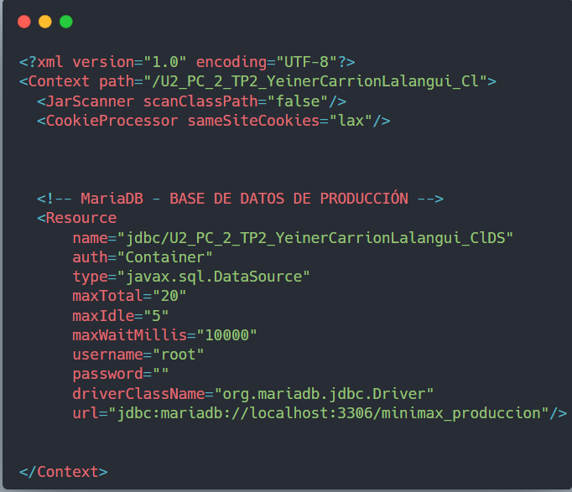

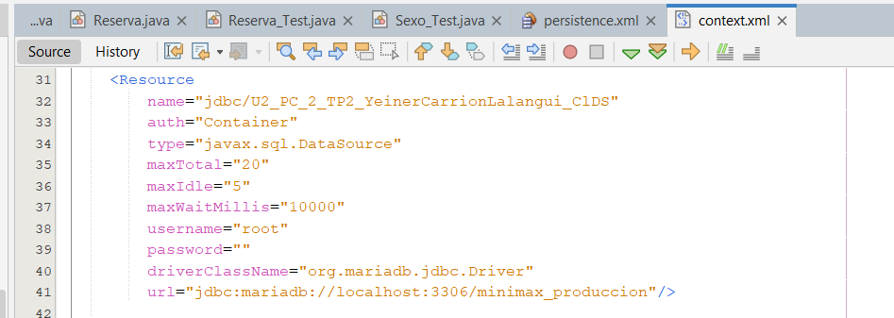

Dependencia MariaDB en pom.xml
Se agrego la dependencia del driver MariaDB en el archivo pom.xml:
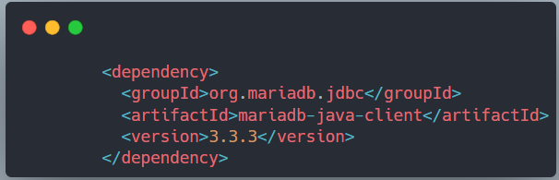

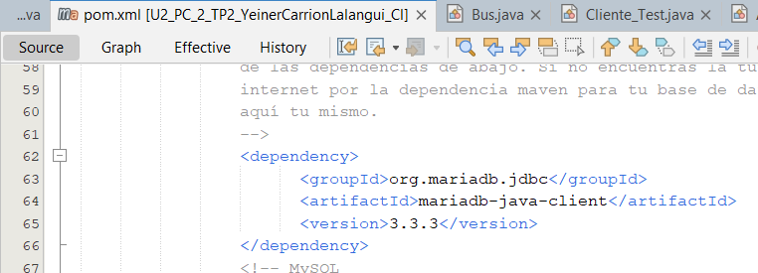

Comparacion: Desarrollo vs. Produccion

Aspecto | Desarrollo vs Produccion
Base de datos | HSQLDB en memoria vs MariaDB 10.4 persistente
Configuracion BD | persistence.xml directo vs context.xml JNDI Tomcat
Driver JDBC | hsqldb.jar incluido vs mariadb-java-client-3.3.3.jar
Servidor | Tomcat embebido NetBeans vs Tomcat 9 independiente
Empaquetado | Ejecucion en IDE vs WAR en webapps/
Datos | Se pierden al reiniciar vs Persisten en disco
Puerto | 8080 desarrollo vs 8080 produccion (configurable)
Seguridad | Sin restricciones vs Usuario BD dedicado recomendado

Despliegue de la Aplicacion en Windows

Copiar el Driver MariaDB a Tomcat
El driver fue copiado desde el repositorio Maven local a lib/ de Tomcat:
Origen: C:\Users\YEINER\.m2\repository\org\mariadb\jdbc\mariadb-java-client\ 3.3.3\

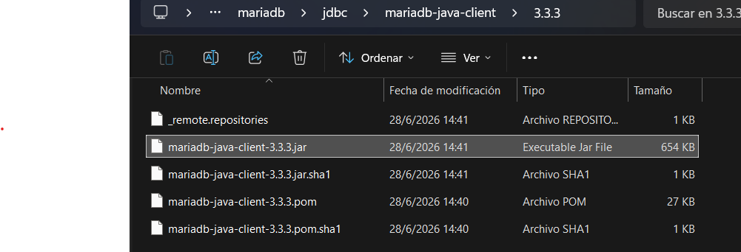

Destino: C:\Toncat\apache-tomcat-9.0.118\lib\
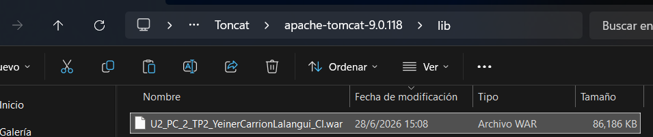

Copiar el WAR a Tomcat
El archivo WAR fue copiado a webapps/ de Tomcat:
Origen: ...\target\U2_PC_2_TP2_YeinerCarrionLalangui_Cl.war
Destino: C:\Toncat\apache-tomcat-9.0.118\webapps\
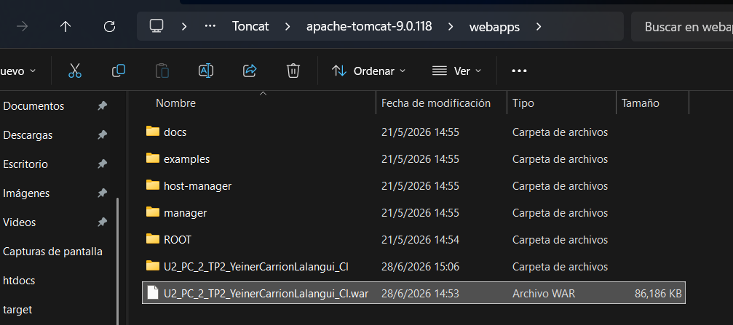

Iniciar Tomcat
Se inicio el servidor ejecutando desde la carpeta bin/:
C:\Toncat\apache-tomcat-9.0.118\bin\startup.bat
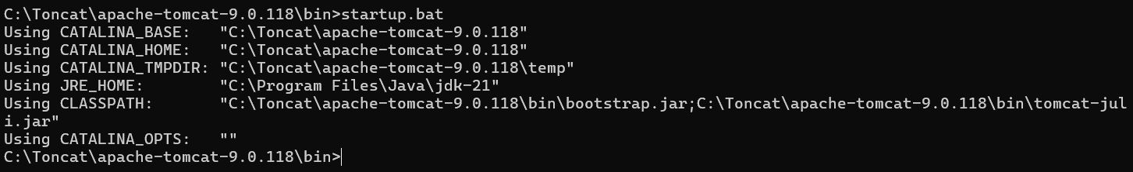

Verificacion en el Navegador
Se verifico el funcionamiento accediendo a:
http://localhost:8080/U2_PC_2_TP2_YeinerCarrionLalangui_Cl
La aplicacion cargo correctamente con los modulos: Bus, Asiento, Clientes, Destino, Programacion y Reserva.
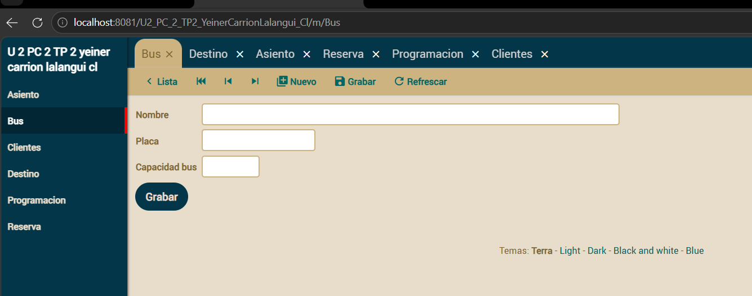

Verificacion de Tablas en MySQL Workbench
OpenXava creo las tablas automaticamente. Se verifico ejecutando:
USE minimax_produccion; SHOW TABLES;
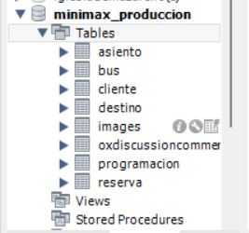

Simulacion de Error: Eliminacion del Driver JDBC

Pasos Realizados
    - Se detuvo el servidor Tomcat ejecutando: shutdown.bat
    - Se elimino el archivo mariadb-java-client-3.3.3.jar de la carpeta lib/ de Tomcat.
    - Se elimino la carpeta desplegada y el WAR de webapps/.
    - Se copio nuevamente el WAR a webapps/ sin el driver en lib/.
    - Se inicio Tomcat nuevamente con startup.bat.
[ PEGAR IMAGEN: Carpeta lib/ de Tomcat sin el driver mariadb-java-client-3.3.3.jar ]

Resultado Observado
Al intentar acceder a la aplicacion, Tomcat no pudo establecer conexion con la base de datos.
[ PEGAR IMAGEN: Navegador o logs de Tomcat mostrando el error de conexion ]

Analisis del Error
El error esperado es ClassNotFoundException, indicando que el driver de conexion no fue encontrado. En aplicaciones donde el driver solo esta en Tomcat/lib/, el error es inmediato.
En este proyecto el driver MariaDB tambien esta dentro del WAR en WEB-INF/lib/, por lo que Tomcat lo cargo desde ahi. Esto demuestra que OpenXava empaqueta sus dependencias correctamente garantizando la portabilidad de la aplicacion.

Conclusiones
- Se preparo un entorno de produccion con Apache Tomcat 9 y MariaDB, diferenciado del entorno de desarrollo con HSQLDB embebida.
- El archivo WAR se genero correctamente con mvn clean package, empaquetando todas las dependencias.
- La configuracion del datasource con context.xml y JNDI separa la conexion del codigo de la aplicacion.
- OpenXava crea las tablas automaticamente en la BD de produccion al primer arranque gracias a Hibernate DDL auto-update.
- La simulacion del error JDBC demostro la importancia del driver de conexion para el funcionamiento de la aplicacion.

Yeiner Carrion Lalangui - Taller de Programacion II - UNTRM - 2026

